EVIDENCIA DE PRUEBAS
Fecha: | 17/05/2026 | Version: | 1.0 | Plataforma: |  | Web/Postman
URL: | http://localhost:8080/api/ |  |  | Estatus: | Pasa
Resumen: | Crear comunidades y usuarios desde la API
Defecto: | Ninguno
Tester | Jorge Enrique Briches

1.- Seleccionar la petición y la ruta
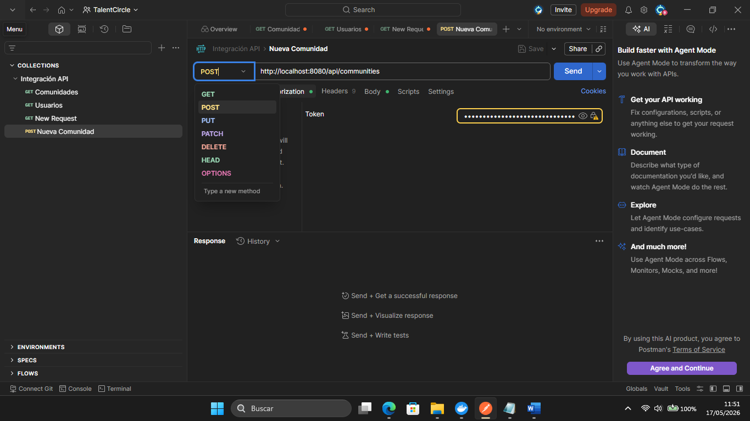

2.- Seleccionar la Autenticación y escribir el token
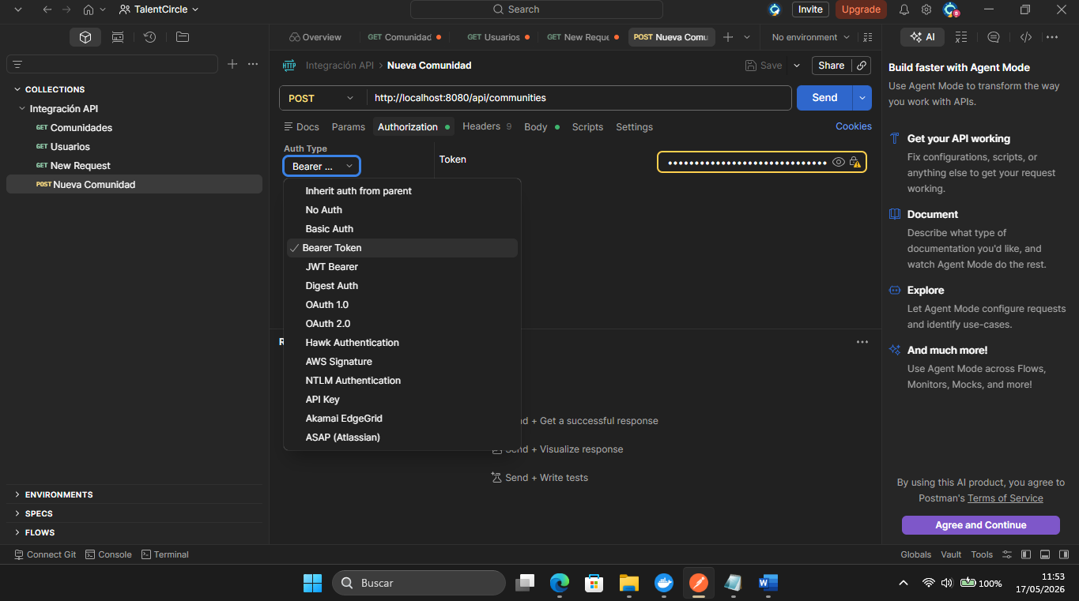

3.- Estructurar el Json para la comunidad
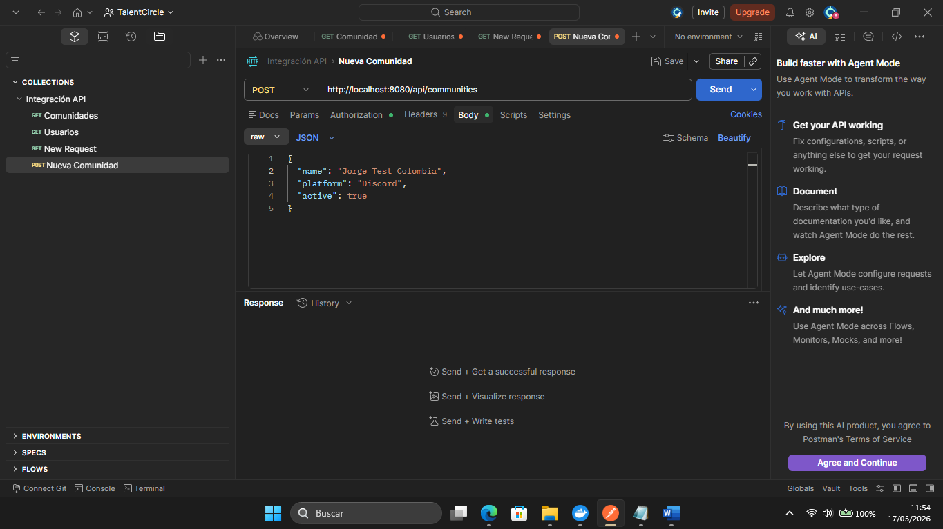
Json: {
"name": "Jorge Test Colombia",
"platform": "Discord",
"active": true
}

4.- Ejecutar la petición
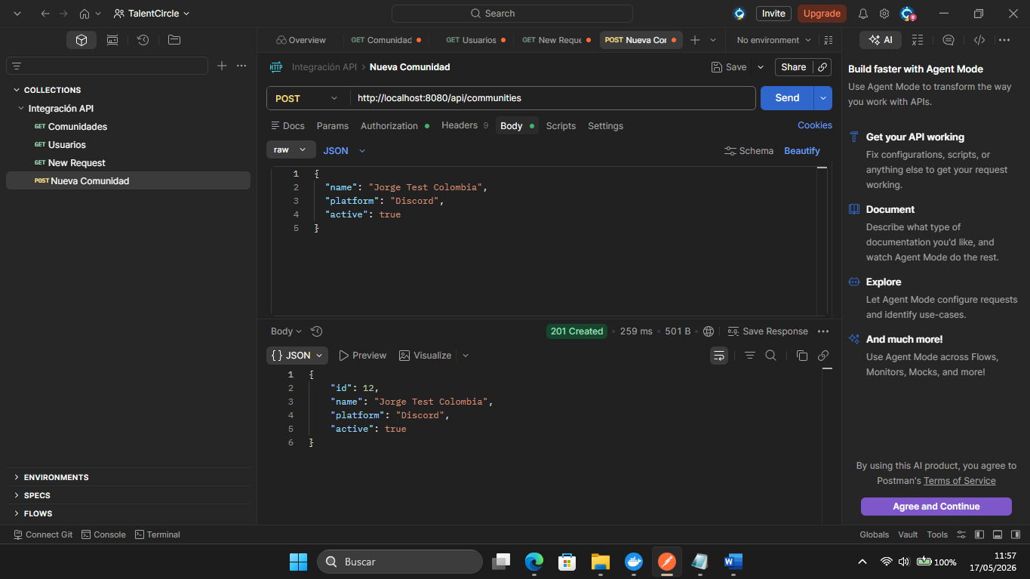
Nota: La comunidad se creó correctamente
Código: 201

5.- Estructurar el Json para el usuario
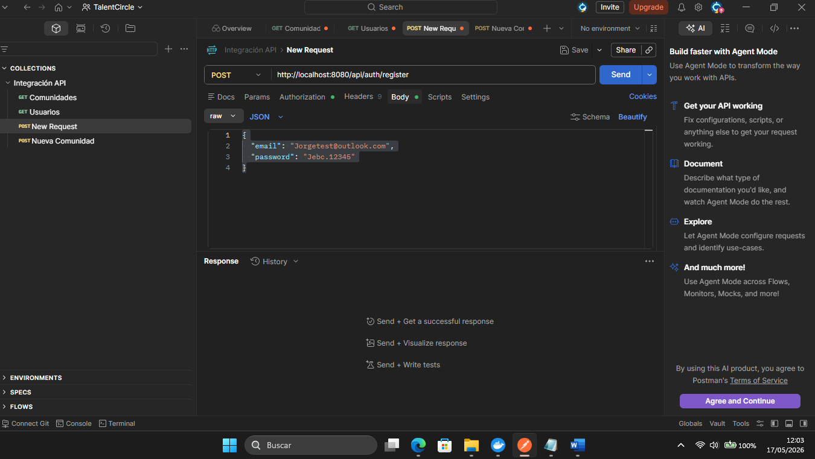
Json: {
"email": "Jorgetest@outlook.com",
"password": "Jebc.12345"
}

6.-Ejecutar la petición
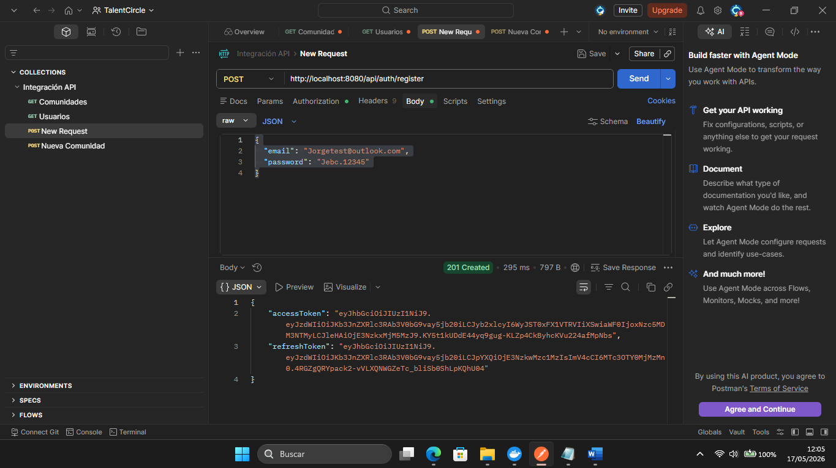
Nota: Usuario creado correctamente
Código: 201

